Gemma Arimany Capdevila
(Olot, 1980)
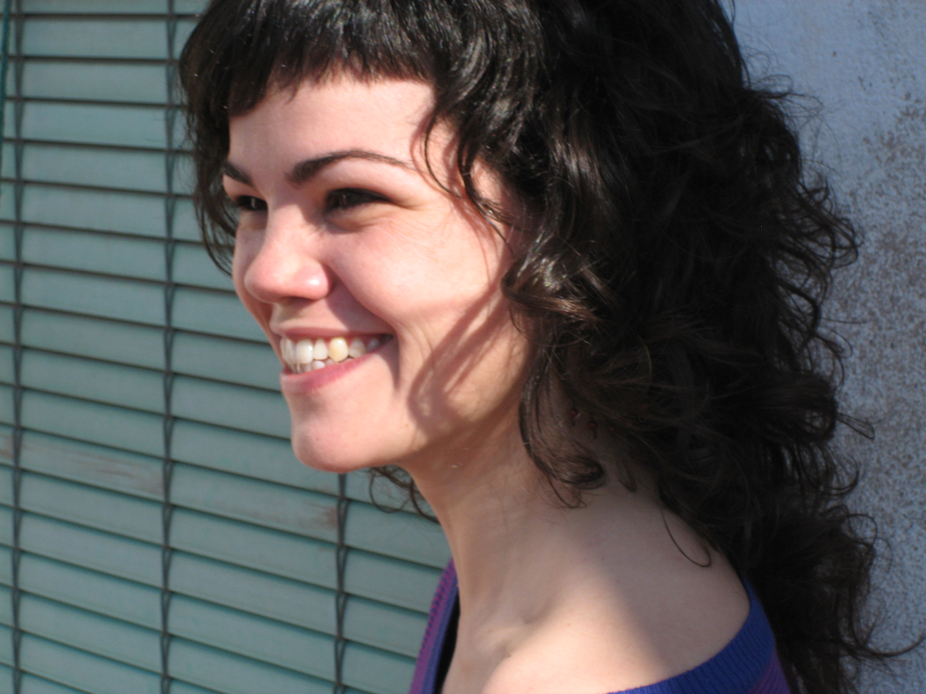
Escriptora i filòloga. Aquest 2010 ha estat la guanyadora del Premi de Poesia Miquel Martí i Pol, de la UAB i l’Ajuntament de Cerdanyola, per l’obra Ulls a través, que s’editarà aquesta tardor. Ha estat, a més, guanyadora del III Premi Garrotxa de Narrativa Curta del Premis Ciutat d’Olot, atorgat per Òmnium Cultural, amb l’obra De portes endins (2002), publicada el 2007 per CCG Edicions dins un recull de contes que duu el mateix nom, i del Premi de poesia Martí Dot 2002, de Sant Feliu de Llobregat, amb Ferro trencadís, obra publicada per Viena Edicions (2003). El 2008 publica el conte L’alliberament, amb il·lustracions del bibliòfil Elies Plana, dins la col·lecció d’escriptors locals que fa aquest artista (Contes de Minerva).
El 2003 és comissària de l’exposició Marian Vayreda (1853-1903), cap a la sensibilitat del nou segle, produïda per l’Institut de Cultura de la Ciutat d’Olot i la Institució de les Lletres Catalanes. Ha participat en diverses taules rodones amb escriptors i ha col·laborat amb artistes plàstics i visuals (al Transart [2005] i, actualment, amb el text literari de presentació de l’exposició Dins/Dentro/Dedans, de Pep Sau, que s’exposa a Olot, Tolosa i Hosca).
El 2007 forma, amb Arnau Tintó, Mecànica orgànica, duet de guitarra i veu que musica poesia pròpia, recitada i cantada (www.myspace.com/mecanicaorganica). La formació publica, el 2008, un disc de títol homònim, dins el segell Quimera Records, i ha participat en nombrosos festivals de poesia, com ara la Setmana de Poesia de Barcelona, l’Enseuada (Lleida), La Nit dels Poetes de Girona o Poesia als Parcs, de la Diputació de Barcelona.

Llibres publicats
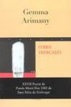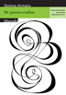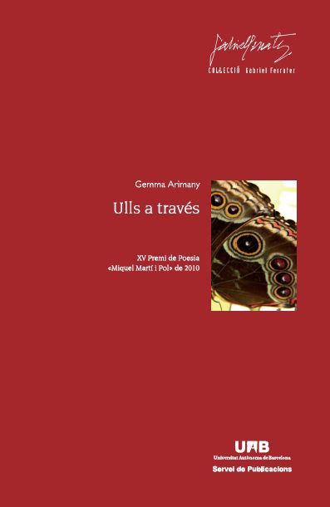
Ferro trencadís, De portes endins, Ulls a través,
Viena, 2003 CCG, 2007 UAB, 2010
Pròleg de Ferro trencadís

El sentit i la paraula en els primers poemes de Gemma Arimany

La força de la sensualitat, que reivindica Juan Ramón Jiménez, i l’entitat de la memòria, que Gabriel Ferrater invoca com a preservació de l’instant de l’experiència, són els dos pilars amb què Gemma Arimany comença d’obrir-se camí entre els poetes més joves en llengua catalana amb el recull Ferro trencadís, guardonat amb el premi Martí Dot. Aquest primer llibre de poemes de l’autora aborda una temàtica centrada en l’amor i el desamor, l’oblit, la solitud i la força vital que pot conèixer qualsevol jove. La llengua, de registres quotidians que basteixen imatges treballades, és rica, natural, fresca. Potser per tot això, el lector, va endinsant-se en la lectura dels versos endut per una temàtica versemblant, sense estridències, lluny de tòpics i amb escasses ressonàncies d’imatges i veus d’altres poetes. Una de les virtuts dels poemes de Ferro trencadís és que responen a una veu que vol ser expressió personal de l’experiència lírica de l’autora i per això són altament creïbles.

El títol del llibre repeteix els mots que tanquen el darrer vers del darrer poema. En ell, al final del camí, quan l’autora es veu dibuixada en els diversos Plans o poemes a través dels quals la seva mirada interior li ha permès reflectir-se, no pot evitar d’assimilar-se a la imatge contradictòria del ferro trencadís. Imatge de síntesi de contraris que està present al llarg del doble recorregut que l’autora ens proposa.

Un itinerari es produeix a l’interior de cada poema, focalitza el trànsit del que tot just ha estat una experiència dels sentits, enduta pel pas del temps “ràpid, molt ràpid”, i ja comença a lliscar per l’espai de la memòria, on “les coses prenen la forma de somnis” (Trajecte). L’oblit, és el nucli generador de la “suite” de quatre composicions Al pou de l’oblit a manera d’homenatge implícit a Gabriel Ferrater. Oblit i experiència juguen un paper destacat en aquests versos. I, fins quan es diu prou de l’experiència (Del prou al pou) es desitja tant l’oblit dels fets com del seu record. Amb l’avinentesa que memòria i somni són conceptes diversos per l’autora. Així, a Desavinença llegim que els records evoquen les vivències compartides i els somnis les il.lusions individuals. El el trànsit, dins el poema, també porta del present de solitud al record del passat. O del dolor i la tristesa a la recuperació de la felicitat, de la mort a la vida. Del domini de les idees al seu alliberament. De la fosca i el silenci a la claredat de la paraula poètica encara que només permeti formular el dubte. Tot plegat en un teixir i desteixir del pas del temps que es contempla com un guany i una pèrdua, alhora, i dins el qual el jo líric es va dibuixant confús i fragmentat en veritats contradictòries.

Però, alhora, el recull dibuixa una història particular que emmiralla el desig de comunicació, el desengany i la solitud, la força vital i la voluntat de ser d’una noia jove. Poema a poema es desgranen els versos que ens permeten recórrer el laberint interior del jo per avaluar l’impacte dels sentiments i les relacions sobre els sentits, el coneixement i la paraula poètica. El traç és en espiral ja que dibuixa un retorn a les posicions del principi, amb l’afegit d’una descoberta que proporciona obertura al discurs. S’hi nota el solc de Gabriel Ferrater, la petjada d’Espriu i l’impacte d’algunes notes de la poètica cubo-futurista (paraules en llibertat, variacions tipogràfiques dins un mateix vers, enumeracions, associacions fonètiques, onomatopeies, etc.), però, tot plegat és el rastre dels pilars de la tradició poètica a partir de la qual l’autora vol consolidar la seva veu. Una veu que vol ser fidel a la realitat que exposa, dins de les seves posibilitats, però sense defugir el gust per les imatges, impregnades del que li ofereix el present quotidià El llibre s’ordena en un trajecte que, al meu entendre, té tres etapes: la primera (poemes 1-13) arrenca de la consideració de l’abisme entre el passat sensible i l’evocació esfumada de la memòria i està presidida pel desamor, el record i la soletat. S’hi alternen les reflexions sobre el descoberta del món s’alternen amb les que incideixen sobre les possibilitats de la paraula per a fixar el sentiment que es desprèn de les anteriors. A Comiat es constata que el poema és l’autèntica realitat i “la dolçor sense escrit”, l’absència de poema que fixi l’experiència sensible és com una “fi sense inici, sense fil, mancada de sentit”. La presència de verbs com tocar, tastar, xuclar, assaborir (Plaer) són una mostra de fins a quin punt el poema vol acaparar la força dels sentits. Amb la paraula recompon el rastre de les olors quan furga “a dins meu per trobar-te”(Pudor), fins que arriba l’oblit de la memòria “la nit, i he tancat/ la persiana, el llum, els ulls” i la “solitud irreparable” (Sense). Així, vida i escriptura treballen la percepció dels fets amb la conjugació del verb (Febrosa), encara que sigui per desitjar el retorn als sentits, quan l’oblit ha escombrat el rastre de la memòria o aquesta il·lumina la buidor del jo (Xuclada). La segona (poemes 14-26) emmarca la reacció vitalista, la plenitud i la comunicació del jo amb l’altre fins a l’esclat de joia i l’enlairament (Així), tot i que dubta entre si avança “cap a la mort” o si va “filant la meva existència” I és que el vitalisme positiu del jo contrasta amb la negació del tu (Aclariment, Instruccions i Nosa). Per reeixir, cal la purificació (Fumigació), el bateig de bons propòsits (Havent covat) per reprendre el diàleg en una comunió de “membres” i de “foc” (Sobredosi, Poca malícia). De nou, però, és arrossegat pel desfici del tu, que “amb tant de fer ja no em deixes fer” (Llibre tancat). La relació amorosa és impossible. Amb aquest poema s’obre la darrera part del recull (poemes 27-38) quan apunta “les pàgines d’aquest llibre/ s’han cansat i volen un final” o “epíleg indigne”. Aquest final arrenca de la consideració que les paraules són una convenció (Metallenguatge), que l’ús i el context adapta a la “relativitat de les coses” fent-les obscures, mentre que ordenades en el poema, sotmeses a la forma, s’emplenen de sentit i engendren bellesa. Aquesta dicotomia assenyala el sentit dels darrers versos i la consciència definitiva d’incomunicació entre les raons de l’individu i les estructures de la societat (Insignificant). En el joc que és la vida (Parxís) el jo perdedor vol “sortir del tauler”. Enfangat en el llot, no veu la “terra estable” (Fanguelis) i se li esborra tot el que té “un gust suau, fresc”(MMMM). La imatge del mirall dels ulls, denota que la comunicació és inexistent, com si un Impermeable ho cobrís tot. L’alteritat es cerca endebades per l’espai i el temps, amb el reclam de la paraula. Així, ha cridat “el teu nom” (Crida), per l’espai i pel temps “fins a desgastar-lo.” Però, el nom és “l’inabastable dins l’impossible”. En conseqüència, Pensaments emmarca un rosari d’imatges sobre la solitud, la rutina, la superficialitat i la falsedat del viure que “han assedegat la set/ de vida completa i neta”, sense que el jo pugui esbrinar què desitja. Tot i així, no renuncia al vitalisme: “No pararé de sobreviure” i “d’anhelar felicitat”. Enfront de les veritats introbables i dels ordres inexistents, el llibre acaba reclamant per al poema el dret a preservar la identitat del poeta i dels seus pensaments, encara que es tracti de dubtes. La realitat és com un Conjunt buit on el “tot ha esdevingut res” i només en la solitud de la intimitat es palpa, com una presència, la memòria desordenada dels instants (L’interior) i en el darrer poema, Plans, l’autora, que se sap incapaç de “saber-me mirar”, s’estranya de poder-se conèixer per primer cop en l’ordre que les paraules dibuixen.Un coneixement que, bastit amb la incertesa del que és més trencadís, pot expressar per mitjà de la forma la immutable realitat de ferro del poema.

Conec Gemma Arimany dels cursos de la Universitat de Barcelona i sé de la seva exigència com a estudiant de Filologia. Amb tot, la lectura de la seva primera obra poètica m’ha sorprès de manera molt grata perquè m’ha semblat una poesia feta des de la sinceritat, dita amb naturalitat, però sense descuidar el gust pel ritme i per les imatges que alhora que la lliguen a la tradició li obren el camí cap a l’afirmació personal en un temps històric concret.

Rosa Cabré Monné

Barcelona, febrer de 2003

Pròleg de De portes endins

Abans de tancar les portes

De portes endins, paraules enllà, en aquest llibre espia per la menuda portella d’una ampla finestra una primera persona que obre de bat a bat el món de pensaments que barrinen les persones.

Però cal saber-ho dir, i que la veu no sigui tremolosa, i no tothom en sap. A De portes endins, Gemma Arimany recrea la inabastabilitat buscant al fons de la rentadora el paper perdut de l’ésser estimat; l’aïllament, la solitud, les cares duanes que paguem per retenir una lucidesa no sempre sana a cop d’agulles de fer mitja.

I cal saber-ho entendre, que Romeu i Gretel també podrien haver estat en Ramon i la Lluïsa; que els mots poden portar més càrrega que uns pits de silicona, i que pensem més que no pas parlem i que la veu no s’hi acostuma. Aquesta és la qüestió: Arimany té Veu, i l’escampa pertot amb la destresa fina d’una llima que esmola els angles de l’amorfa complexitat de fil que relliga els viaranys del pensament.

De portes endins dormen les veus insomnes de personatges que tenen retòrica i ritme propis, que creen -per fi- tòpics per entendre’s i mons particulars per viure’ls. I tot aquest diàleg, cap enfora, un interessant exercici literari que recorre aquestes planes.

Per fi el pensament calça una sabata del seu peu.

Mireia Vilà

Recull de textos

Ferro trencadís

TRAJECTE

Fimbreig. Tires d’imatges que transcorren.
Ràpid. Molt ràpid. Tot s’endarrereix.
Sóc en aquesta andròmina que avança.
Enlloc més. Els territoris em fugen.
El món vist des de dins. I des de fora.
Ciment, i arbres, i gent, i més cotxes.
Res no s’adona que l’estic mirant.
I les coses prenen la forma de
somnis que perfila la meva ment.
I penso. Molt i molt intensament.
Em recreo en aquest moment de trànsit:
tot un espai per a la reflexió.
Deixo per poder retrobar de nou.
I la malenconia s’accentua.
Extasiada, sembla que trenco el son.

¡Com necessito
contar-te la basarda
que fa la pluja als vidres!
SALVADOR ESPRIU

ANGOIXA

Tinc sensació de mort imminent.
Un corc ardent a dins de la ment
que tira pluja batent, punyent,
gens conscient, amb xisclet estrident.
I em va dient cent, cent, cent, cent, cent,
cent mil vegades cent, cent mil cent.
¿Sents? Imminent. ¿Sents? Mort imminent.
¿Sents? ¿Sents el nyec-nyec intransigent?
Aquesta agulla fregant pel vidre.
¡Si sabessis l’angúnia que fa!
¡Si te’n pogués explicar la basarda!
Nyec, nyec, nyec, xerricant amb deliri.
Esgarrifances. Encara més nyec.
Calfreds. I més. Més nyec-nyec al cap.
No pots suportar aquest frec. No pots.
¿Sents? No pots. Insuportable. ¿Sents?
Com un ganivet als vidres. Fems.
Com falsa espera de l’espetec.
¿Sents, sents? L’afebliment del batec.
Nyec, nyec. I cluc-cluc del cor. Cluc, cluc.
Cada cop més intermitent.
Nyec, cluc, nyec, cluc, nyec, cluc, nyec, cluc, nyec.
I em diu ull per ull, dent per dent.
El cor a poc a poc. Cluc al buit.
A poc a poc dolorosament.
Cluc inútilment. Cluc-cluc es clou.
¿Sents? Es tanca. ¿Ho sents, com commou?
Tinc sensació de mort imminent.
INSTRUCCIONS

Agafes un fil,
el més prim que trobis.
Voltant per la cambra
vas descargolant
tot el rodet.
En fas un manyoc
fins que no vegis
cap dels caps del fil.
L’emboliques, fas
nusos i bagues,
en cremes trossets,
l’esquitxes amb fang
i amb esperit de vi,
sang, si en tens a mà.

Ara mira-te’l.
Ja et pots posar les
mans al cim del cap:
tot això és l’esquema
de la seva ment.

PUDOR

L’aire
comença a enyorar-te:
ha tancat el teu comiat.
Guardava la teva olor.
La tenia, però li han pres.
No la sap recompondre.
Es perd en falses essències
i ja no pot ser distès:
ara és humit, de tristesa.

Jo
només trobo fortor.
Tot, ferralla que no es trenca.
Ja no sé on aferrar-me.
Cap olor no m’és amiga
si no puc trobar la teva.
Les pudors em paren trampa.
Sense oxigen, sense res
que desprengui res de tu,
furgo a dins meu per trobar-te.

PARXÍS

No goso sortir.
Que no surti el cinc.
No goso. No.
Que ningú me’l tiri.
No em tireu el dau.
No em trieu la sort.
No sé si aquest joc...
No sé si m’escau.
Primer era al vermell:
massa atreviment.
Passant al verd, desert.
Al blau, molt sarau.
I ara, al groc...
No em tireu el dau.
No em vull cap, de cinc.
Em fa por sortir.
Se’m fa massa fosc.
No trobo casella.
Cap no m’és propera.
Tot és estrany, lluny.
No atraparé ningú.
Tots m’atraparan.
Sis. Em mataran.
Sis. Sis. Sis. Ben morta.
Aneu fent. Jo no.
Cap color m’acull.
Les cases no em voldran.
Tot m’és molt distant.
Les fitxes m’escupen
i tiren amunt,
números amunt.
Volen guanyar totes.
Volen arribar.
¿Arribar? ¿On?
No sé si aquest joc...
No em sento bé enlloc.
Vull sortir del tauler.

HAVENT COVAT

Avui giraré la truita.
No m'esgarrinxaré més
la pell ni les entranyes,
ni m'engrunaré en excés.
Tampoc somiaré més truites.
Tot a foc molt lent, sense
deixar que aquest cantó es cremi.
Després la trauré del foc,
socarrimada d'una
banda, al punt d'aquesta altra.
Me l'engoliré de cop.
M'empassaré aquest corc.

Demà faré ous bullits.

ENTRE LLENÇOLS

Entre aquesta olor tan forta,
tan floral, de suavitzant,
d’expectatives incomplertes,
de paraules atzaroses,
no sentides, només dites,
exigeixo, amb prec solitari,
sobredosis de coherència.

CRIDA

M'he emplenat la boca amb el teu nom
fins que ja no hi ha tingut cabuda
i m'he ennuegat amb els teus sons.
He caminat per vies i places
i carrers i avingudes i estacions.
T'he descrit i he rastrejat la nit,
i he interrogat la matinada.
I he tossit fins a aclarir la veu,
i he tornat a fer tronar el teu nom.
El teu nom. Sempre el teu. El teu nom.
Fins a desgastar-lo. Fins que ja
no ha pogut prendre cap sentit.
I tu encara no hi eres.
Mai no hi eres. Mai no responies.
Res no coneixia el teu nom.
Te m'escapaves sempre: no hi eres.
L'inabastable dins l'impossible.

PLANS

Els dies m'esbotzen els ulls.
La distància dóna una forma
nítida al tel del mostrari
de bèsties, humans i elements.
El defora es dibuixa.

El dedins es distorsiona.
Hi ha curtcircuits dèbils i secs,
emocions toves, llefiscoses,
brins d'idees temorenques,
i aquesta raresa de no
sentir-me certa, de perdre
els punts del meu propi teixit
i no saber-me mirar,
no poder tenir distància
en ser jo dins jo mateixa.
Aquesta raresa de veure
el jo en codificat
i de tenir, només,
consciència d'un dels molts sers,
de ser ferro trencadís.

Ulls a través

La meva gamma

I

Potser semblo de fusta o suro,
però a dins hi porto purpurina,
estrelles i sopes de lletres,
efervescències d’aspirina,
receptes de màgia i conjurs,
serpentines de carnestoltes.
Si m’obres, t’empleno de colors.

II

Tots els meus colors
(carn, negre, blanc, rosa)
esperen frisosos
que els envermelleixis.

Daltonisme

Pam. He anat a parar
davant de casa teva.
Davant el porter automàtic.
Davant la teva esfera.
Premo. Respons. Pujo
a dalt. Davant teu.
Porto un abric vermell.
Vermella fins als peus.
Prohibida. Privativa.
Roja d’esperit de flama.
Pam. Envermelleixes.
Et tornes a tancar en
l’esfera. Pam. Cop de porta.
Mai no sabràs que a sota
hi duia un vestit verd,
d’un verd imperatiu,
d’un verd que brama “vine”.

Estat de la qüestió

Jo vaig tota sola
per camins d’ulls tancats,
sense lloc que m’arreli
ni llop que m’enxampi.

Jo vaig desemparada
per parpelles cluques,
amb talons de clec-clec
que em calcen la por.

Si em demanen què faig,
jo dic anar tirant,

anar tirant pel camí,
i de braços plegats,
esperant, tal vegada,
motiu per estendre’ls.

Lupa

Al poble surts
i tots els ulls
et pugen a cavall.
Els iris veïns
són creus de plom,
et cohibeixen i resten
ganes de dir, de saber.
Vas a ciutat.

Telescopi

A ciutat els ulls
s’eleven a molt
en nombre i tipus
(racials, de bou,
negres, ametllats,
mig closos, blaus, de gat, nòrdics, verds,
rodons, grisos, guenyos,
marrons, de serp, càlids).
Ramats d’ulls al carrer
i cap que et trobi,
cap que et sigui còmplice.
Cossos robòtics.
Mirades bordes.
Ulls de vidre.
I ara, ¿on vas?

Premonició

L’estómac és molt viu.
L’estómac té ull clínic:
l’estómac pot sentir-te
molt abans que jo et vegi.

El resultat

Aquí, a la taula llardosa
de l’hora de dinar,
xarrupant un plat d’espaguetis
(ràpid, que la broca esprinta
i només tinc, he dit, una hora),
endrapant, doncs, el plat de pasta
en una taula tota sola
(a la feina sóc jo sola,
dino sola i estic sola),
menjant el dinar sola, així,
conscient que aguantar-se a un mateix
ja és tasca prou dura i costosa,
m’ha vingut una fiblada,
i no eren pas els espaguetis,
ni aquesta solitud.
M’ha vingut una fiblada
de les que diuen que has tornat.

Conjuntivitis

El teu retorn m’és,
ara, lacrimogen.
La situació m’és
lleganya adhesiva,
brasa a l’òrgan
fotoreceptor,
gratera insistent.
El vermell que m’eres
se me’n va, ara,
endimoniat,
als ulls, i hi fa estralls.

La pestanya teva

Quan creia que ja havia oblidat
aquelles dues negrors teves
que et donaven visió i arma blanca
vaig trobar, en un racó de casa,
una bola de borró que amagava
una pestanya teva, rabiüda,
llarga, gruixuda, recargolada.

Vestirme de amor
que estoy desnuda.
GIOCONDA BELLI
Nu

Despullada, nua, conilla,
desprotegida, vulnerable,
amb l’ànima enlaire, el cap cot,
amb el cuc del ridícul rondant
pels budells, enrogint la cara.
Despullada, nua, conilla,
conscient de la malifeta
del lladre del meu vestit,
del reconvertit en firaire
de sedes i tuls arrencats,
de l’adam que no regala
ni la costella i em deixa
asimètrica, garrella,
empotinada, devaluada.
Algun sastre, sisplau,
pel meu desastre.

Medalla

Corria.
Corria a tot drap.
Les cames, com fletxes.
Zas, zas, zas, corria.
Corria en el negre
de la nit més dura.
Corria sense llum.
Fanals apagats.
Semàfors espatllats.
Cap llanterna a la mà.
Ni espelmes, ni ciris.
Comerços tancats,
cases barrades.
I corria, corria,
corria per inèrcia,
sense direcció,
esquivant obstacles.
Corria.
Esparracant l’aire.
Espantant els papus.
Amb un boli a la mà.
Corria, corria.
I de cop,
el sol va eclipsar el negre,
tots els llums van encendre’s:
fanals, semàfors,
cases, cotxes, lots.
Un músic de carrer
tocava la guitarra.
Un gos va venir
a fer-me festes.
Un remolí de fulls
se m’anava acostant.
Per primer cop,
vaig mirar el món.

Reconciliació

Si hi ha cossos que et miren,
cantonades que et fiten,
tons càlids que et perceben,
arbredes que et contemplen,
clàxons que t’esguarden,
energia que et guaita,
carretera que et veu,
és que hi ha unes parpelles
que tapien l’angoixa,
que altres ulls et travessen,
que la lluna que duus
a dins des que vas néixer
encapsa melancolia,
emet llum platejada,
té en compte el que hi ha a baix.

Si et sents una mica cosmos,
és que avui aquesta lluna
et reconcilia amb la terra.

De portes endins

Alarma

El tic-tac tic-tac intermitent es va transformar (“massa d’hora”, va pensar) en el ring-ring estrident. Palpava, histèrica, per la tauleta, buscant el despertador. Després d’uns quants segons el va trobar i va prémer el botó. Però la màquina no callava. Premia i premia amb insistència. I la bèstia horària no parava de xisclar.
Després de dies amb el ring-ring ficat al cap i de verificar, amb l’ajuda d’amics, familiars i parents tots, que cap despertador no cridava, que era cosa seva, va anar al metge de capçalera. El doctor de tot la va enviar a doctors de parts: al neuròleg, al psicòleg, al psiquiatre. A cinc o sis de cada especialitat, per contrastar opinions. Li van fer radiografies, TACS, preguntes, testos, anàlisis, endoscòpies, ressonàncies magnètiques, ecografies. I res, que tot estava bé, que l’incordi del ring-ring no el detectaven, que fes vida normal. ¿Com, vida normal, havent pres vida de despertador alarmat? Li van donar tractaments pels nervis, per l’estrès, per l’angoixa. Però el ring-ring era immune als fàrmacs. Va provar teràpies naturals, alternatives. Res. Al cap d’un temps va decidir anar per vies més espirituals, per ciències més ocultes. Va anar a curanderos, a bruixes que li tiraven les cartes, es va confessar a la parròquia. Res. Fins i tot va presentar una querella a la fàbrica del despertador. I el món sencer es va fer un fart de riure.
Molts mesos després del primer dia alarmat, esperant a la carnisseria, amb el número de tanda a una mà i amb l’altra mà al front, aguantant el ring-ring, li va passar una cosa extraordinària. Un noi que també esperava li va dir que què li passava, que si es trobava bé. Ella va dir que no gaire, però que era igual. I ell, insistent, que què li passava, que si la podia ajudar en alguna cosa. I ella que res, que era la del despertador ficat al cap, au, ja està, ja ho havia dit, la que tothom prenia per boja, ¿content? El noi va quedar meravellat. Li va dir que estava encantadíssim de conèixer-la, que frisava per trobar-la, per trobar algú que se sentís com ell. ¿Com tu? Sí, jo tinc el mateix problema que tu. Amb la diferència que la meva alarma, en comptes de fer ring-ring, fa mec-mec. I creu-me, no sé si és més empipador el so de la i o el de la e oberta...
Extraordinari. Algú com ella.
Van quedar un parell de vegades per compartir penes i a la tercera vegada la distància física que havien mantingut en les dues anteriors es va escurçar. Quan el nas d’ella havia atrapat el d’ell, i podia sentir el seu alè que li amanyagava la galta, va sentir, també, un lleu mec-mec mec-mec mec-mec. I ell, alhora, va apreciar el ring-ring ring-ring ring-ring. Increïble, insòlit, fantàstic, sublim. L’alarma els va precipitar a fer l’amor desmesuradament, el compàs ring-mec ring-mec ring-mec va resultar ser precís, la compenetració perfecta, una compenetració inèdita fins llavors per cap dels dos. L’alarma era útil, l’alarma era arma sexual poderosa, l’alarma era, al llit, valuosa.
L’alarma no pararia mai; s’havia instal·lat dins els seus caps i insistia sense aturador raspant el front, i s’hi estava, orgullosa d’haver trobat un terreny idoni. Però afavoria l’amor, i l’amor tot ho alleuja.

